DESCRIPCIÓN DE SUS FUNCIONES
- La app GPS TOTAL RUN (para Android) sirve para registrar una ruta cuando se hace running, senderismo o se está a bordo de un vehículo, pero además da más valor a lo que es un GPS estándar, ya que incorpora funciones avanzadas que las detallaré más adelante.
PANTALLA PRINCIPAL
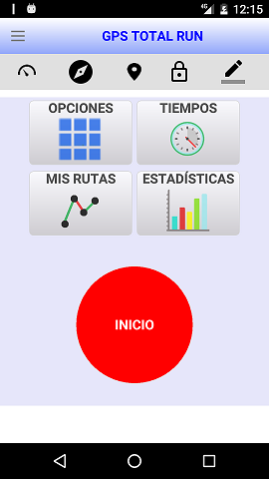 | La barra superior tiene los siguientes iconos: Panel de navegación, brújula, localización actual, encriptación de la base de datos, diseño del fondo.  En la parte tiene el botón de:  - Opciones: Utilidades del GPS (Medir, ir a, satélites, ruta entre dos, puntos de interés, altímetro, mapas offline, etc.)  - Tiempos: Gráfico que muestra el tiempo transcurrido al hacer 500, 1000, 2000, 3000, 4000 metros en cada ruta.  - Rutas: Relación de las rutas realizadas.  - Estadísticas: Estadísticas por día, semana, mes y vehículo.  El botón rojo “INICIO” sirve para grabar una ruta.

- 1) GRABANDO LA RUTA.

- 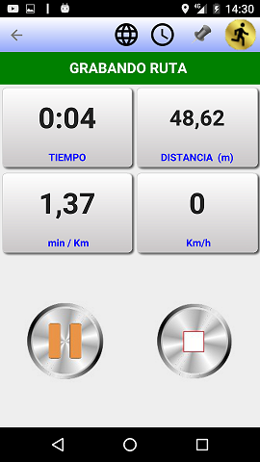 | - Por cada punto de la ruta graba Hora, Latitud, Longitud, Altitud, Velocidad, permite enviar avisos de voz por tiempo recorrido o distancia, graba puntos de interés (waypoints) y los muestra en un mapa en diferentes colores, permite cambiar el vehículo utilizado, además detecta el nivel de batería y si está por debajo del 2% graba la ruta automáticamente, incluso si se cierra la app inesperadamente, en el siguiente reinicio de la app se puede recuperar los datos de la ruta interrumpida.

- 2) INFORMACIÓN DE LA RUTA REALIZADA

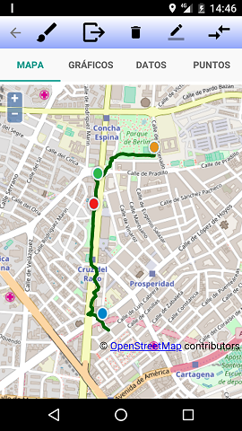  - Mapa de la ruta | 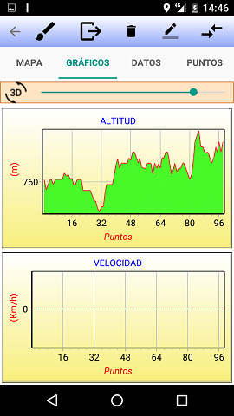  - Altitud / velocidad | 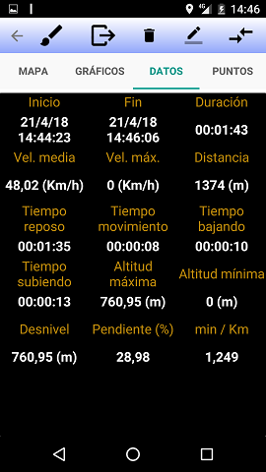  - Datos de la ruta | 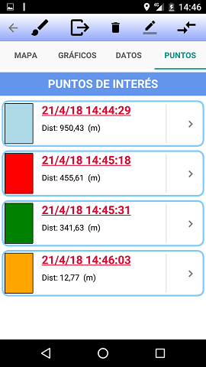  - Puntos de interés

- Muestra el mapa de la ruta (OpenStreetMap) y los waypoints asociados en diferentes colores.
- En un gráfico en 3D se ve altitud y la velocidad de todo el recorrido.
- Informa de la fecha de inicio / fin, duración, velocidad media y máxima, distancia, tiempos: en reposo, movimiento, bajando, subiendo, altitud máxima y mínima, desnivel (en metros), cadencia.

- Utilidades.
- Se puede exportar al formato KML, CSV, GPX y guardar el resultado en el dispositivo o enviarlo por email.
- Permite cambiar el color de la ruta en el mapa en función de la velocidad así como cambiar el nombre y el vehículo asociado (a escoger entre 12).
- Utilizando la utilidad Snap to Route de la API de Google Maps, se eliminan los zig-zag de la ruta tan habituales en los GPS, dibujando una línea que se ajusta perfectamente a la carretera.

- 3) ESTADÍSTICAS

- 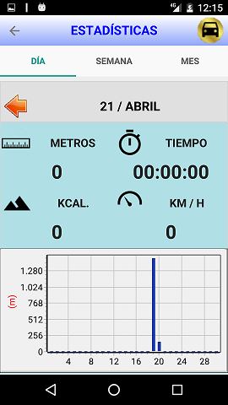 | - Para cada ruta y en función del vehículo utilizado indica por día, semana o mes el tiempo acumulado, la distancia total, la velocidad media y las Kcal. consumidas.  - En la parte inferior se ve un gráfico que muestra en cada día del mes los metros recorridos.

- 4) TIEMPOS

- 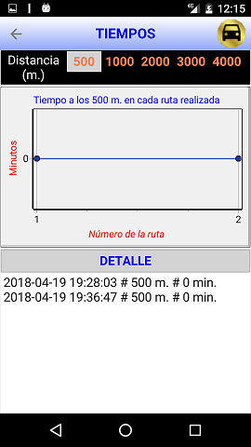 | - Acumula los datos de todas las rutas y muestra en un gráfico el tiempo transcurrido al recorrer 500, 1000, 2000, 3000, 4000 metros, en función del vehículo seleccionado.

- 5) OPCIONES

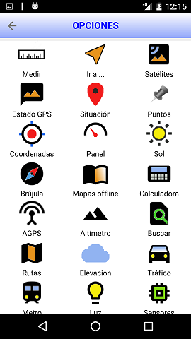

Todas las opciones

- DETALLE DE LAS OPCIONES

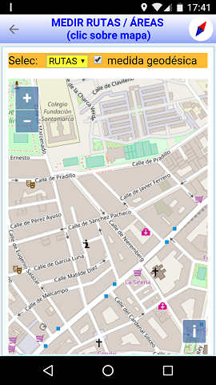  - Medir rutas / áreas | 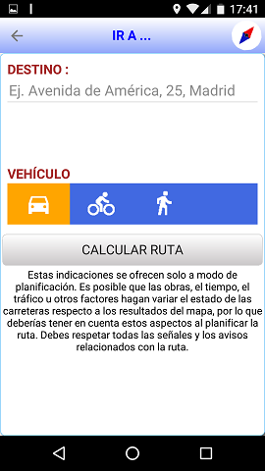  - Ir a un destino | 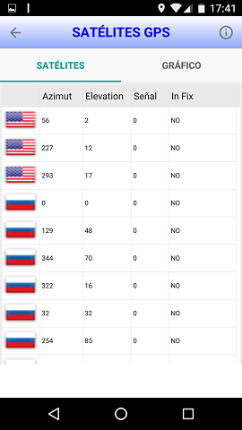  - Satélites que usa el GPS | 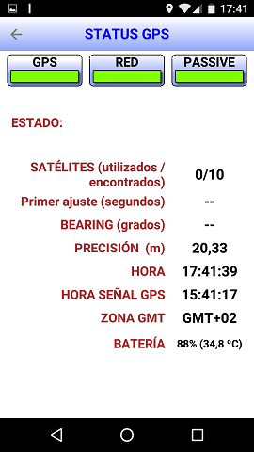  - Estado del GPS

- Medir rutas / áreas
- Utilizando OpenStreetMap permite al usuario medir la longitud de una ruta o el tamaño de un área (en m2 o Km2) dibujándola directamente sobre el mapa.

- Ir a …
- Se muestra una caja de texto / para que el usuario indique un destino, posteriormente se selecciona un medio de transporte (vehículo, transporte público o a pie) y finalmente se utiliza y configura la API de Google Maps para visualizar la ruta que hay que seguir junto con indicaciones de voz.

- Satélites
- Muestra información sobre los satélites que utiliza el dispositivo (Nacionalidad: EE.UU, RUSIA, CHINA, EUROPEO), azimut, elevación, intensidad de la señal y si se está utilizando para obtener la latitud / longitud del GPS del dispositivo.
- En otra pestaña se ve un gráfico que varía con el tiempo con la intensidad de señal de todos los satélites.
- Tiene un menú de ayuda que permite la lectura de voz alta.

- Estado del GPS
- Proporciona información de diferentes parámetros del GPS.
- Satélites encontrados / utilizados, tiempo del primer ajuste (First Fix), Bearing en grados, Precisión en metros, Hora del dispositivo y de la señal GPS, Zona GMT, temperatura y nivel de batería.

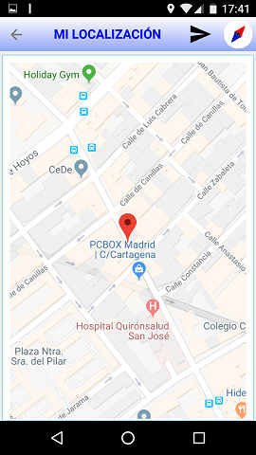  - Situación actual | 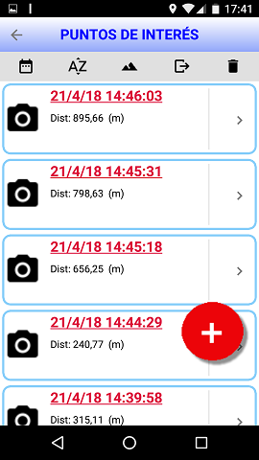  - Puntos de interés | 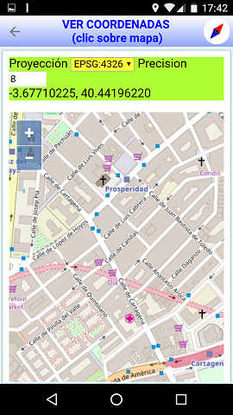  - Coordenadas | 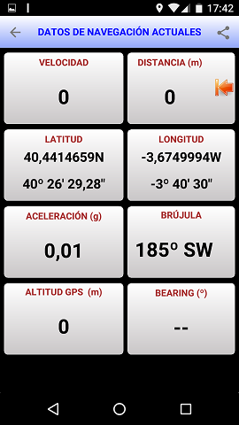  - Panel de navegación

- Situación
- Mapa que utiliza la API de Google Maps con la localización actual.
- Incorpora un acceso a la brújula.

Puntos de interés
Visualiza los puntos de interés de todas las rutas y se pueden ordenar por fecha, nombre o distancia.
Para cada uno de ellos se puede abrir un mapa para ver su localización.
Se utiliza la API de Google StreetMap para mostrar una imagen panorámica en 3D y el módulo “Ir A”, que nos indica paso a paso gráficamente y por voz la ruta cómo tenemos que ir desde nuestra posición a dicho punto de interés.

Coordenadas
Haciendo clic sobre un mapa que utiliza los datos de OpenStreetMap se muestra la latitud y la longitud.

Panel
- Es un panel de navegación, en el que se ve en tiempo real la velocidad, distancia, coordenadas, aceleración, brújula, altitud y bearing.
- Permite resetear la distancia y a petición del usuario compartir los datos por email / whatsapp, etc.

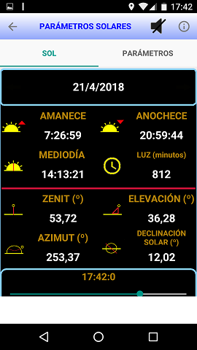  Parámetros solares | 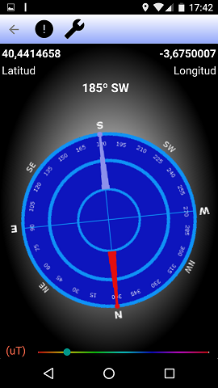  Brújula | 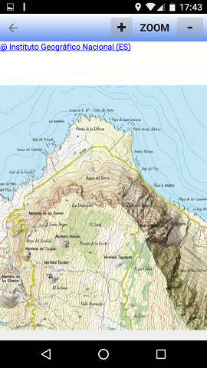  Mapas del IGN | 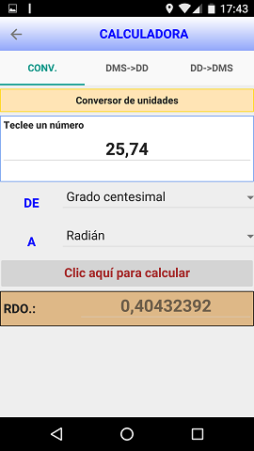  Calculadora | 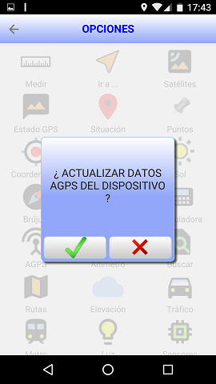  Actualizar AGPS

- Sol
- Muestra la hora en la que amanece, anochece, hora en la que el sol está en el zenit, además indica el zenit, la elevación, azimut y la declinación solar. Tiene una pestaña llamada “Parámetros” que ofrece más información y para personas con visión reducida permite leer en voz alta dichos datos.

- Brújula
- En el caso de que el dispositivo incorporase un sensor de campo magnético, se mostraría la imagen de una brújula y las coordenadas. Además informa sobre cómo calibrar la brújula.
- Para personas con visión reducida permite leer en voz alta los textos de ayuda y de calibración.

- Mapas offline
- Accede a los mapas offline del Instituto Geográfico Nacional, que están en la url:
- http://centrodedescargas.cnig.es/CentroDescargas/loadMapMovExt
- Se visualizan en el dispositivo extrayendo cada una de las imágenes (tiles) del mapa y colocándolas según corresponda en la pantalla del dispositivo. Tocando sobre el mapa a derecha, izquierda, arriba o abajo van cambiando de posición para dar la impresión de movimiento. En la parte superior existen dos iconos para hacer zoom y cambiar la resolución.

- Calculadora
- Tiene 3 pestañas:
  - Conversor de unidades (grado centesimal, grado sexagesimal, mil angular, minuto de arco, radián, segundo sexagesimal).
  - Convertir una coordenada en grados, minutos y segundos a grados.
  - Convertir una coordenada en grados a grados, minutos y segundos.

AGPS
Actualiza los datos AGPS del dispositivo con lo que se mejora la obtención de la primera localización.

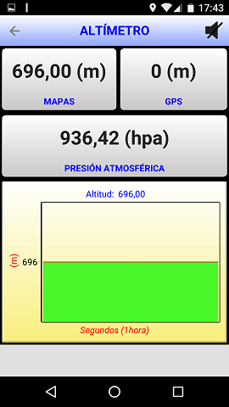  - Altímetro | 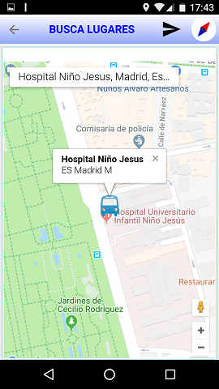  - Buscar lugares | 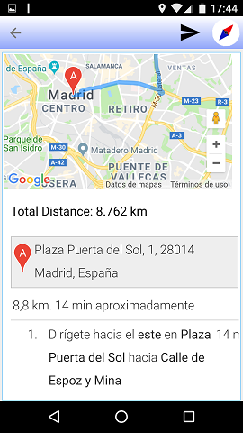  - Ruta entre 2 puntos | 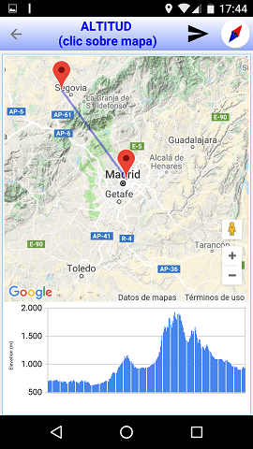  - Elevación del terreno

Altímetro
Indica la altitud de 2 maneras:
Leyendo el archivo JSON, que se recibe al hacer una llamada a la API de GoogleMaps.
Llamando a la API de Android para obtener la altitud según el GPS del dispositivo.
Visualiza la presión atmosférica (si el móvil tiene el sensor adecuado) y un gráfico que indica cada segundo la variación de altitud.

Buscar
He utilizado la API de Google Maps y programación html para que se muestre un mapa con la localización actual y una caja de texto donde el usuario tecleará el lugar que quiere buscar (Hoteles, Gasolineras, colegios, Hospitales, etc…) y al pulsar Aceptar, aparecerá en el mapa la localización del lugar buscado.

Rutas
El usuario teclea la dirección de inicio, de destino y el vehículo a utilizar (coche, bicicleta, transporte público, a pie) y el sistema le muestra un mapa con la ruta calculada y en la parte inferior de la pantalla indicaciones en texto paso a paso (Ej. Gire a la derecha 100 m, Todo recto durante 500m., etc…), pulsando sobre cada indicación en texto aparece un aviso sobre el mapa que nos indicará en qué lugar de la ruta nos encontramos.

Elevación
Marcamos sobre un mapa un punto y el sistema nos ofrece un corte virtual del terreno entre la posición actual y el punto marcado, con lo que vemos gráficamente la elevación.

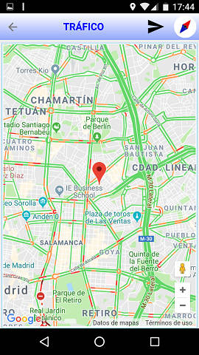  - Tráfico | 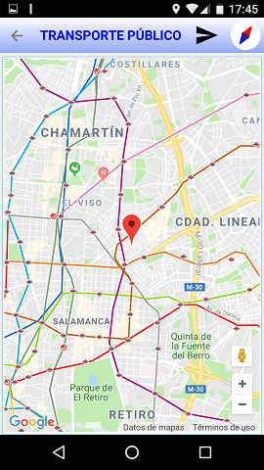  - Metro | - Luz emergencia | 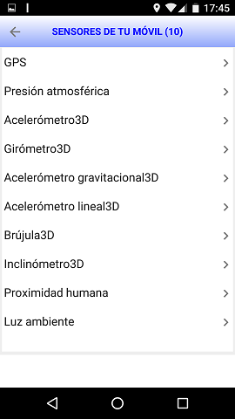  - Sensores del dispositivo

Tráfico
Nos ofrece un mapa de la intensidad de tráfico, tramos cortados al tráfico, etc. junto con nuestra localización.

Metro
Nos muestra un mapa de la red de metro junto con nuestra localización.

Luz
Imagen de una luz (color amarillo / rojo) para situaciones de emergencia. Se puede variar la intensidad o la intermitencia.

Sensores
Se visualizan todos los sensores del dispositivo así como los valores obtenidos por cada uno de ellos.

KML
Permite importar una ruta que tenga un formato KML.

Exportar rutas / puntos
Permite exportar todas las rutas (en formato KML) a una carpeta del dispositivo.
Los Puntos de Interés se exportan con formato texto separados por tabulaciones.

- 0) CONFIGURACIÓN

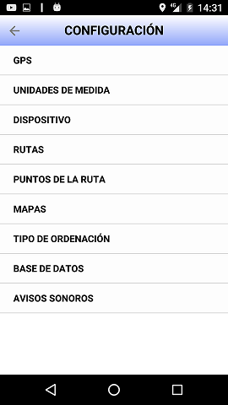 | - Ofrece al usuario la posibilidad de cambiar un gran número de parámetros.  - GPS: Segundos / metros entre cada captura de los datos del GPS del dispositivo, lee altitud / velocidad, actualiza datos del AGPS.  - Unidades de medida:  - Coordenadas: formato: grados, grados y minutos, grados minutos y segundos, decimal  - Longitud: metros, Km, foot, yards, millas, millas náuticas, cable, fathom.  - Velocidad: km/h, millas/h, m/s, nudos, foot/s.  - Temperatura: ºCelsius, º Fahrenheit, º Kelvin.  - Presión: Hpa, atm, bar, torr.  Dispositivo: Pantalla siempre on, Sonido ON/Off.  Rutas: Indicar email para enviar ruta, recuperar ruta, guardar velocidad / altitud / batería baja, solicitar nombre y vehículo de la ruta, vehículo por defecto  Puntos de la ruta: Grabar punto de interés al principio / final / cada X segundos.  Mapas: indicar velocidad límite para cambiar el color de la ruta, solicita color si velocidad actual mayor o menor que la velocidad límite, grosor de la línea.  Tipo de ordenación: Campo para ordenar la lista de rutas / puntos.  Base de datos: Compactar y optimizar / información de los puntos, coordenadas y rutas / Comprobación de la base de datos.  Avisos sonoros: Al superar la velocidad, distancia, tiempo indicado / con bajo nivel de batería.

RESUMEN

Se ha utilizado:

- OpenStreetMap (medir ruta, obtener coordenadas, mostrar el mapa al grabar una ruta).
- Google Maps (Mapa de localización, Ir A, ruta entre dos puntos, visualizar un punto de interés, buscar lugares, mapa del tráfico, mapa del metro, snap to route (ajuste de rutas), importación de rutas KML).
- Google StreetView (En puntos de interés)
- Datos del Instituto Geográfico Nacional (Mapas Offline).
- API Android (obtención de coordenadas, conversión de coordenadas, cálculo de distancia entre coordenadas, datos de satélites, estado GPS).
- Como base de datos se utiliza Sqlite, con encriptación opcional.
- Traducida al inglés.
- Realizado con RAD Studio – Delphi v.10.2

